M i t t e i l u n g s b l a t t


Siedlergemeinschaft Tannenberg
Jugend- und Gemeinschaftsheim e.V.

Jacobystr. 12, 24106 Kiel, Tel. 54 29 91
Siedlergem.Tannenberg@siedlerbund.de
www.verband-wohneigentum.de/sg-tannenberg

Ausgabe: April Nr. 04 Jahrgang 2008

Die nächsten Termine:

17. April 2008, 18.00 Uhr Vortrag Thomas Balster
30. April 2008, 18.00 Uhr Maifeuer an der Blockhütte
17. Mai Seniorenfeier / Ü 60- Feier um 15.00 Uhr
Anmeldung zum Ausflug nach Travemünde bis spätestens 15. Juli bei Sfr. Kottek

Kiel III -Vortrag-

Mit solchen Bildern kamen wieder die Erinnerungen hoch. Viele der zahlreichen Besucher konnten mit jedem Bild aus dem „alten“ Kiel etwas verbinden. Gute oder auch schlechte Erinnerungen wurden wach, als Herr Steinhoff seine Bilder in hervorragender Qualität zeigte und kommentierte. Er versäumte auch nicht, auf die vielen wunderschön restaurierten Häuser im Kieler Stadtgebiet hinzuweisen. Man muss wirklich einmal nur darauf achten.
Das Angebot von Herrn Steinhoff über einen weiteren Vortrag, vermutlich Nord-Ostsee-Kanal, werden wir mit Sicherheit annehmen und rechtzeitig veröffentlichen.

Die Siedler spielten Siedler

Nun, es hätten gerne ein Paar Tische mehr besetzt sein können, aber vielleicht klappt es ja beim nächsten Mal. Wie auch aus der Zeitung zu erfahren war, hatten die Teilnehmer der Spiele „Siedler von Catan“ viel Spaß an diesem Nachmittag und freuen sich schon auf den nächsten „Spiele-Nachmittag“.

Osterfeuer

Damit hatten wir eigentlich nicht gerechnet. Schon der Karfreitag brachte Schneeschauer und unangenehme Temperaturen. Sonnabend blieb es nachmittags trocken, aber es war kalt, richtig kalt. Umso schöner wurde es dann am Osterfeuer. Der Grill wurde aktiviert, Punsch zubereitet und für die Kinder gab es zusätzlich „Naschies“. Organisator dieses Abends war Sfd. Volker Braasch mit Familie und weiteren freiwilligen Helfern.
Auch einige neue Gesichter wärmten sich am Feuer. So soll es sein. Wir wollen ja unsere Nachbarn kennen lernen. Die gute Beteiligung an dieser Veranstaltung gibt Mut für eine Wiederholung im nächsten Jahr. Vielen Dank an die Organisatoren und an die Helfer, welche alles wieder schön aufgeräumt haben.

Stauden / Gräser /Traumpartner

Alles zusammen haben wir in unseren Hausgärten. Jetzt müssen wir nur noch den richtigen Umgang mit ihnen lernen. Dazu gibt uns unser Gartenfachberater Thomas Balster am 17. April 18.00 Uhr wertvolle Tipps und Anregungen. Wie immer bei solchen Veranstaltungen können Sie vorher, hier ab 17.00 Uhr, ein Tellergericht bestellen. Der Vortrag ist für Gäste und Mitglieder kostenlos. Beachten Sie bitte, dass wir die Anfangszeit vorverlegt haben, damit die älteren Besucher nicht im Dunkeln nach Hause müssen. Die jüngeren kommen ja sowieso nicht.

Maifeuer

Schon jetzt, am Anfang des Monats, möchten wir auf den 30.April 2008 hinweisen. Es wird wieder ein schönes Feuer entfacht, ein Grill bereitgestellt und für gute Laune gesorgt. Wir fangen um 18.00 Uhr an, der Abend wird sonst einfach zu lang. Grillwurst, Getränke und Geschirr bringen sie bitte selbst mit.
Diese Veranstaltung ist bei den Kindern immer besonders beliebt. Natürlich wird auch wieder eine Maikönigin/könig und Prinzessin und Prinz gewählt. Bringen Sie ruhig ihre Nachbarn oder Freunde mit. Die Teilnehmer müssen nicht Mitglied der SGT sein. Das kann man ja noch ändern.

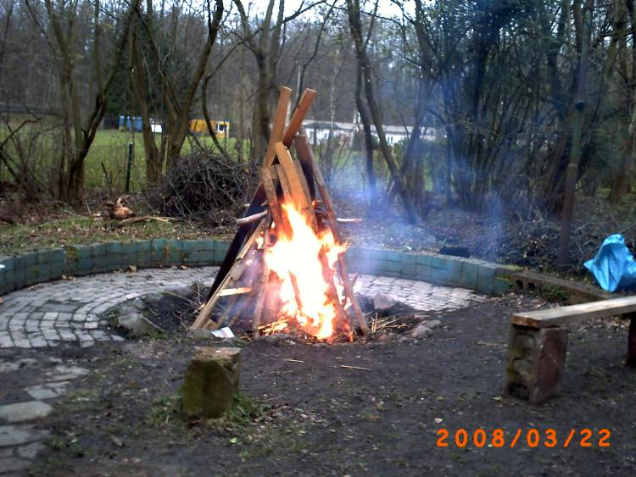
Glückwünsche

In diesem Monat haben besonders viele Mitglieder über 70 Jahre Geburtstag. Der Vorstand der SGT gratuliert recht herzlich und wünscht alles Gute und viel Glück für die Zukunft. Ganz besonders gratulieren wir Heike Wulff, Elke und Ludwig Kautek, Vera Strohschein, Karin Berger, Albert Bodtke, Lieselotte Keller,
Margot Schmitter und Elfriede Kramer. Natürlich gratulieren wir auch alle Freunde und Bekannte unserer Gemeinschaft, die einen Grund zum Feiern haben.
Sicherlich einen Grund zum Feiern haben unsere Konfirmanden. Jule Fischer, Swantje Voß, Lisa Schrader und Philine Walter.
Es ist doch immer ein bedeutender Schritt im Lebenslauf der jungen Leute und sicherlich auch eine größere Feier wert. Der Vorstand der SGT wünscht alles, alles Gute.

Danke

sagen die glücklichen Eltern von Jesper Petersen. Sie haben sich sehr gefreut über die vielen guten Wünsche, über Glückwünsche und Geschenke.

Erinnerung

Gleich am ersten Tag dieses Monats ist einer der ältesten Mitglieder unserer Siedlergemeinschaft von uns gegangen. Friedrich Voß ist immerhin 91 Jahre alt geworden. Wir werden ihn stets in Erinnerung behalten.

Spruch

Wer im Frühjahr nicht säht, wird im Spätjahr nicht ernten! Oder auch: April und Mai sind die Schlüssel zum ganzen Jahr.

Für den Inhalt verantwortlich:
Holger Jansen

